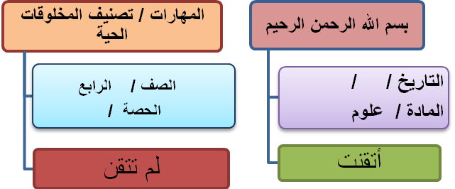
س1:- أكملي مايلي :-
أعداد وتنفيذ معلمة المادة / سعدى آل حمد
- تضم الشعبة مجموعة أصغر منها تسمى ----------------------
- تتحرك أفراد مملكة الحيوانان و-------------------------- و-------------------------

-------------------------------------------------------------------------------------------------

س2- إلى كم قسم تم تنظيم المخلوقات الحية في مملكة ؟

-------------------------------------------------------------------------------------------------------------

-----------------------------------------------------------------------------------------------------------------

-------------------------------------------------------------------------------------------------------------
________________________________________________________________

س3:- قارني بين كلا من البكتيريا والفطريات والطلا ئعيات ؟

البكتيريا | الفطريات | الطلائعيات

احصلي على هدية قيمة عند إجابتك على جميع الأسئلة


أعداد وتنفيذ معلمة المادة / شمس

ملخص
وظائف المخلوقات الحية
-----------------------------
- التكاثر :- وهو أنتاج مخلوقات حية جديدة من نوعه
- تنمو وتكبر وتحصل المخلوقات الحية على الطاقة من الغذاء الذي تأكله
- - التخلص من الفضلات
- بعض المخلوقات الحية تصنع غذائها بنفسها مثل بعض النباتات
- تستجيب المخلوقات الحية لتغيرات البيئة من حولها فالنباتات تنمو في اتجاه الضوء كإتباع الشمس
----------------------------------------------------------------------------------------------
أنواع الخلايا
- الخلية العصبية وهي التي تنقل إشارات (معلومات ) بين أجزاء الجسم لأنها تعطي أوامر للدماغ فتستجيب العضلات وتبدأ بالحركة
- خلايا الدم الحمراء وهي التي تقوم بنقل السجين وثاني أكسيد الكربون داخل الجسم
-------------------------------------------------------------------------------------------
تصنيفات المخلوقات الحية
=========================
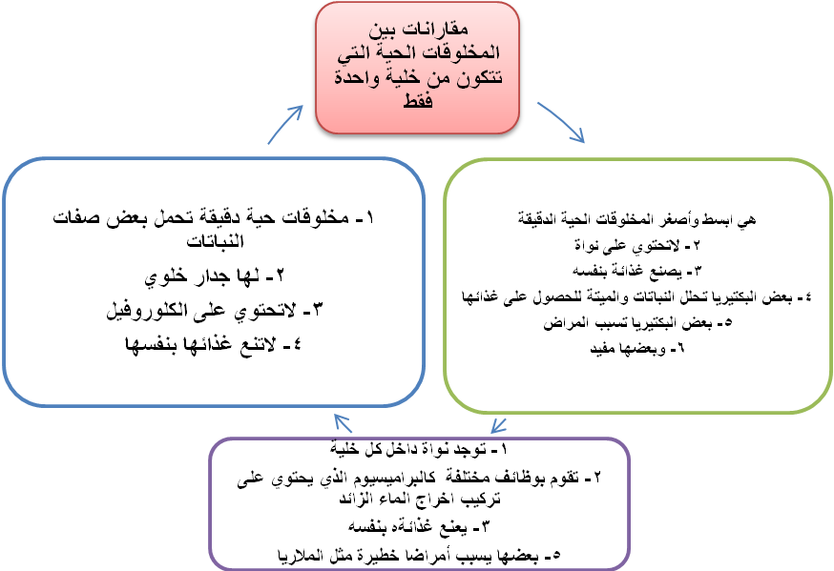
أعداد وتنفيذ معلمة المادة / شمس
الطائفة
الشعبة
الرتبة
الفصيلة
الجنس
النوع
المملكة
الطلائعيات
البكتيريا
الفطريات

